User Requirements

Documentation

Versi. 1.0

Monitoring Program BBPBAT Sukabumi

MEPO BBPBAT Sukabumi

# LATAR BELAKANG DAN TUJUAN

Untuk melakukan Monitoring progress kebutuhan dari setiap program yang dilakukan oleh Unit Pelaksana Teknis Departemen Kelautan dan Perikanan Republik Indonesia, yang bergerak di bidang pengembangan budi daya air tawar, maka diperlukan sebuah perangkat lunak yang mampu menunjang informasi terkait progress pembangunan maupun pelaporan kepada Kementrian pusat.

Kebutuhan BBPBAT untuk pengumpulan Informasi dan Pelaporan secara Cepat danTerstruktur. Terkait fungsi dari program-program yang terdapat pada UPT Kementrian Kelautan dan Perikanan ini adalah :

1. TOLONG DISINI DIISIKAN CAN FUNGSI2 SETIAP PROGRAM BBPBAT

UPT BBPBAT membutuhkan sebuah solusi untuk dapat menyimpan data-data pelaporan material berupa object foto progress / perkembangan dari setiap program-program yang ada diseluruh Indonesia setiap harinya yang dapat menjadi acuan sebuah pelaporan kepada Kementrian Pusat BBPBAT. Diharapkan dengan solusi tersebut dapat memberikan pelaporan secara flexible ke pusat dan data-data pelaporan bisa dilihat berdasarkan historycal progress per-program per-hari / minggu / bulan / tahun.

Tujuan dalam pembuatan aplikasi Monitoring Program BBPBAT ini adalah :

* + 1. Menyimpan segala dokumentasi pelaporan kedalam sistem Aplikasi
    2. Memudahkan pelaporan ke Kementrian Pusat
    3. Mengurangi beban storage pada gadget petugas
    4. Dapat dimonitoring dimanapun dengan menggunakan Internet

# RUANG LINGKUP KEBUTUHAN

**Tabel 2.1 Fungsionalitas Aplikasi**

|  |  |  |
| --- | --- | --- |
| **ID** | **Fungsionalitas Aplikasi** | |
| **A** | **MOBILE** | |
| A.01 | Login |
| A.02 | Reset Password |
| A.03 | Home |
| A.04 | Send Progres |
| A.05 | Verifikasi |
| A.06 | History Progress |
| A.07 | Profile |
| A.08 | Log out |
| A.09 | Article |
| **B** | **WEB** | |
| B.01 | LOGIN |
| B.02 | DASHBOARD |
| B.03 | Master Data User |
| B.04 | Master Data Program |
| B.05 | Master Data Wilayah |
| B.06 | Verifikasi |
| B.07 | Configurasi Aplikasi Mobile |

# 

# RANCANGAN APLIKASI



## Kebutuhan Non Fungsional dan Sistem

### Dasar Pembangunan Aplikasi

Dasar pembangunan aplikasi adalah:

1. *Flowchart* Proses Bisnis yang telah disetujui pada dokumen *Business Requirement Spesification*.
2. Rancangan *User Interface* (UI)/ UI *Mockup* pada dokumen *Business Requirement Spesification*.

### Platform Aplikasi

Aplikasi dapat berjalan dengan didukung *platform*sebagai berikut:

1. *Platform User Interface* : HTML, JAVASCRIPT, Android
2. *Database* : MYSQL
3. *Application Server* : APACHE Tomcat 8

### Akses dan Kemudahan Pengguna

1. Aplikasi berbasis *Web* harus dijalankan melalui *web browse,* dan Aplikasi berbasis MOBILE harus dijalankan menggunakan Gadget Android
2. Aplikasi web dapat dijalankan pada semua jenis *web browser, dan aplikasi berbasis MOBILE* dapat dijalankan pada Android Version > 5 (Lolipop OS)
3. Aplikasi diakses menggunakan jaringan internet
4. Media interaksi dan input data pada Aplikasi web menggunakan *keyboard dan mouse,* sedangankan media interaksi dan input data pada Aplikasi Mobile menggunakan Gadget Android

### Keamanan Sistem Pengguna

1. *Login user* harus sesuai dengan user yang telah didaftarkan pada *database*
2. Pertukaran data menggunakan Encryption UTF-8 dan AES 32 / CBC no Padding

## Kebutuhan Fungsional

### Pengelolaan Data Master

Sistem dapat melakukan pengelolaan atau manipulasi data master. Adapun contoh data master yang dapat dikelola dalam sistem adalah master data user, program dan wilayah.

### Dashboard

Sistem dapat menampilkan informasi dashboard berupa:

1. **Progres Per-program**

Sistem dapat menampilkan informasi progres per program yang ada pada BBPBAT per hari H yang disajikan menggunakan diagram *Pie / Pie Chart*

1. **Lokasi Wilayah (map)**

Sistem dapat menampilkan informasi lokasi wilayah program-program yang terdapat pada BBPBAT diseluruh Indonesia

1. **Stock Per-program**

Sistem dapat menampilkan informasi stock bibit yang diberikan dari BBPBAT pusat ke setiap program-program diseluruh Indonesia

1. **Operasi**

Sistem dapat menampilkan informasi operasi yang disajikan dengan menggunakan diagram pie dan tabel berdasarkan tipe dana penampung.

### Send Progress

Sistem dapat melakukan upload progress program dengan melampirkan foto, stock bibit, dan status progress pekerjaan

### Verifikasi

Sistem dapat menampilkan Progres yang telah diinputkan sebelum di publish menjadi data yang dapat dikonsumsi oleh Kepala bidang maupun umum.

### History

Sistem menampilkan history progress yang telah dikirimkan untuk diverifikasi.

### Profile

Sistem menampilkan data profile user berdasarkan user yang login pada aplikasi.

### Article

Sistem menampilkan data progress program yang telah diverifikasi untuk dikonsumsi oleh publik / masyarakat pada umumnya

### Konfigurasi Aplikasi Mobile

Sistem memberikan Notifikasi kesetiap pengguna Mobile tentang Berita / Pengumuman / Apapun sesuai kebutuhan, dan juga Perubahan Version pada Aplikasi Mobile.

# ARSITEKTUR APLIKASI

**Gambar 4.1 Arsitektur Aplikasi Dashbaord BI Posisi Saldo**



1. *User* web:

* *User web* merupakan pengguna yang mengoperasikan aplikasi WEB

1. Aplikasi *Web Admin BBPBAT*:
   * Aplikasi Berbasis *Web Based*
   * Berfungsi sebagai pengolahan master data, user dan konfigurasi mobile
   * *User interface* lebih interaktif
2. *Database*:
   * Menggunakan MYSQL
   * Penyimpanan material Foto
   * Berfungsi untuk memproses dan menyimpan data

# USER MANAJEMEN

Berikut ini adalah user manajemen Aplikasi BBPBAT :

**Tabel 5*.*1 User Super Adminstrator (Web)**

| **Fitur** | **Role User** |
| --- | --- |
| **Super Admin** |
| **DASHBOARD** | √ |
| **VERIFIKASI** | √ |
| **MASTER DATA USER** | √ |
| **MASTER DATA PROGRAM** | √ |
| **MASTER DATA WILAYAH** | √ |
| **KONFIGURASI MOBILE** | √ |

**Tabel 5*.2* User Admin Verifikasi (Web)**

| **Fitur** | **Role User** |
| --- | --- |
| **Admin Verifikasi** |
| **DASHBOARD** | √ |
| **VERIFIKASI** | √ |
| **KONFIGURASI MOBILE** | √ |

**Tabel 5*.2* User Admin (Mobile)**

| **Fitur** | **Role User** |
| --- | --- |
| **Admin Verifikasi** |
| **SEND PROGRESS** | **√** |
| **PROFILE** | **√** |
| **HISTORY PROGRESS** | **√** |
| **ARTICLE** | **√** |



# RANCANGAN PROSES BISNIS

## Proses Bisnis yang sedang berjalan

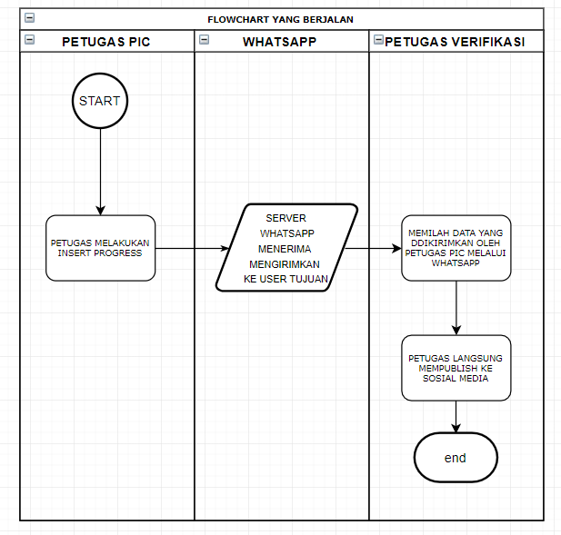

Gambar 6.1

Dalam gambar ini dapat dijelaskan bahwa proses pelaporan yang terjadi / berjalan saat ini adalah menggunakan sebuah media / platform sosial media Whatsapp. Ini mengakibatkan petugas verifikasi sulit dalam memilah data foto dan tidak ada penyimpanan data secara terpusat yang bisa dijadikan sebagai pelaporan maupun historical pengerjaan.

## Proses Bisnis usulan

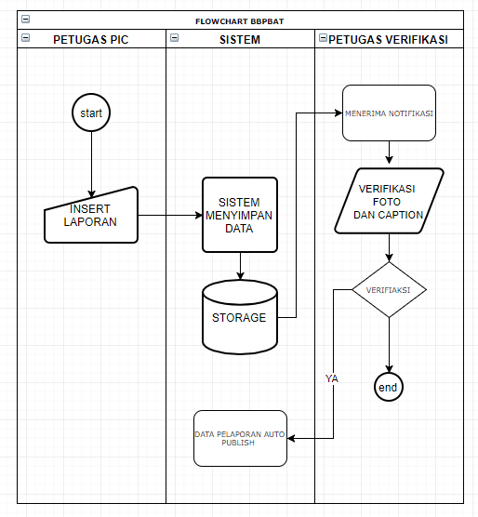

Gambar 6.2

Dalam gambar ini dapat dijelaskan bahwa ketika petugas PIC lapangan input laporan, data akan tersimpan terlebih dahulu didalam server, lalu server akan memberikan notifikasi kepada petugas verifikasi. Data yang masuk ke petugas verifikasi, dipilah berdasarkan jenis program dan penanggung jawab wilayah. Ketika data yang diverifikasi disetujui (foto, keterangan dan caption) maka secara otomatis data akan dipublish ke dalam sebuah article laporan.

## Proses Bisnis Laporan

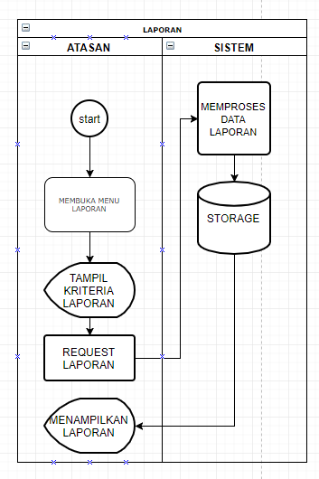

Gambar 6.3

Dalam gambar ini dijelaskan ketika request pelaporan yang dilakukan oleh atasan Kepala balai atau kepala pusat.